P R O G R A M M E

Jeudi 06 Avril 2017

- Pr. Sissao Alain Joseph (Anthropologue, Burkina Faso)
« Un aperçu du patrimoine commun Maroc-Afrique subsaharienne : cas de la littérature et l’art, la culture et l’architecture »

- Pr. Haidara Abdel Kader (Directeur Bibliothèque commémorative Mamma Haïdara, Tombouctou, Mali)
« Les relations culturelles entre le Maroc et Tombouctou entre les 16ème et le 19ème siècles et leur influence sur la production scientifique à Tombouctou »

- Pr. Lakhdar Abdelbaki (Directeur du Centre Nigérien des Recherches Arabes, Nigéria)
« L'action civilisationnelle du Maroc dans son continent africain » (en arabe)

- Pr. Ka Thierno (Directeur de l'Institut Islamique de Dakar, Sénégal)
« Le rôle de la littérature spirituelle dans la coopération Maroc Afrique subsaharienne : l’exemple du Sénégal »

- Pr. Chokri Ahmed (Institut des Etudes Africaines, Université Mohammed V de Rabat)
« Les dimensions fondamentales d'Al Maghrib Al Ifriqui »
(en arabe)

- Pr. Abou BOU El Farah Yahia (Directeur de l'Institut des Etudes Africaines, Université Mohammed V de Rabat)
« Patrimoine commun : un socle des relations du Maroc avec sa profondeur africaine »

- Pr. Aydoun Ahmed (Ethnomusicologue, Maroc)
« Le Rythme élément central dans la musicologie comparée entre le Maroc et les pays subsahariens »

- Pr. Lahlou Abdelati (Coordinateur Général à la Bibliothèque Nationale du Royaume du Maroc)
« Quelques aspects de l’Héritage culturel populaire
du Nord ouest africain »

Débat

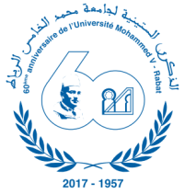

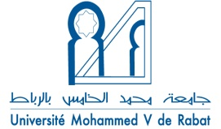
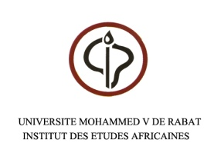
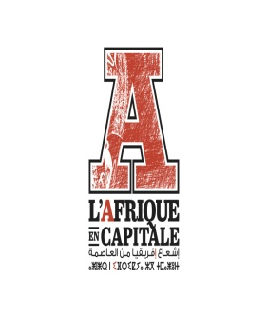
INVITATION
Et
PROGRAMME

Dans le cadre de l'événement l'Afrique en Capitale,
le Directeur de l’Institut des Etudes Africaines (Université Mohammed V de Ravbat) a le plaisir de vous inviter à la journée d’étude

Sur le thème :
Le Patrimoine Maroc – Afrique subsaharienne

Jeudi 06 Avril 2017 à 10h00

Au Musée d’Art Moderne et Contemporain
Rabat

